МІНІСТЕРСТВО ОСВІТИ І НАУКИ УКРАЇНИ

НАЦІОНАЛЬНИЙ УНІВЕРСИТЕТ «ЛЬВІВСЬКА ПОЛІТЕХНІКА»

Кафедра інформаційних систем та мереж



Лабораторна робота №5

з дисципліни Спеціалізовані мови програмування

на тему

Розробка ASCII ART генератора для візуалізації 3D-фігур

Виконав:

студент групи РІ-21сп

Данило ДЯЧОК

Львів – 2024

**Мета виконання лабораторної роботи:** Cтворення додатка для малювання 3D-фігур у ASCII-арті на основі об’єктно - орієнтованого підходу та мови Python.

**План роботи**

**Завдання 1: Проектування класів**

Розробіть структуру класів для вашого генератора 3D ASCII-арту. Визначте основні компоненти, атрибути та методи, необхідні для програми.

**Завдання 2: Введення користувача**

Створіть методи у межах класу для введення користувача та вказання 3D-фігури, яку вони хочуть намалювати, та її параметрів (наприклад, розмір, кольори).

**Завдання 3: Представлення фігури**

Визначте структури даних у межах класу для представлення 3D-фігури. Це може включати використання списків, матриць або інших структур даних для зберігання форми фігури та її властивостей.

**Завдання 4: Проектування з 3D в 2D**

Реалізуйте метод, який перетворює 3D-представлення фігури у 2D-представлення, придатне для ASCII-арту.

**Завдання 5: Відображення ASCII-арту**

Напишіть метод у межах класу для відображення 2D-представлення 3D-фігури як ASCII-арту. Це може включати відображення кольорів і форми за допомогою символів ASCII.

**Завдання 6: Інтерфейс, зрозумілий для користувача**

Створіть зручний для користувача командний рядок або графічний інтерфейс користувача (GUI) за допомогою об'єктно-орієнтованих принципів, щоб дозволити користувачам спілкуватися з програмою.

**Завдання 7: Маніпуляція фігурою**

Реалізуйте методи для маніпулювання 3D-фігурою, такі масштабування або зміщення, щоб надавати користувачам контроль над її виглядом.

**Завдання 8: Варіанти кольорів**

Дозвольте користувачам вибирати варіанти кольорів для їхніх 3D ASCII-арт-фігур. Реалізуйте методи для призначення кольорів різним частинам фігури.

**Завдання 9: Збереження та експорт**

Додайте функціональність для зберігання згенерованого 3D ASCII-арту у текстовий файл

**Завдання 10: Розширені функції**

Розгляньте можливість додавання розширених функцій, таких як тінь, освітлення та ефекти перспективи, для підвищення реалізму 3D ASCII-арту.

**Текст програмної реалізації:**

**art_generator.py:**import pyfiglet

from termcolor import colored

def generate_ascii_art(text, font='standard', color='white', width=0, symbols=''):

if width > 0:

ascii_art = pyfiglet.figlet_format(text, font=font, width=width)

else:

ascii_art = pyfiglet.figlet_format(text, font=font)

if symbols:

ascii_art = replace_symbols(ascii_art, symbols)

colored_ascii_art = colored(ascii_art, color)

return colored_ascii_art

def replace_symbols(ascii_art, symbols):

symbol_map = {' ': symbols[0] if len(symbols) > 0 else ' ',

'_': symbols[1] if len(symbols) > 1 else '_',

'|': symbols[2] if len(symbols) > 2 else '|',

'/': symbols[3] if len(symbols) > 3 else '/',

'\\': symbols[4] if len(symbols) > 4 else '\\'}

return ''.join(symbol_map.get(char, char) for char in ascii_art)

def save_ascii_art(ascii_art, filename):

with open(filename, 'w') as file:

file.write(ascii_art)

**Результати тестування:**

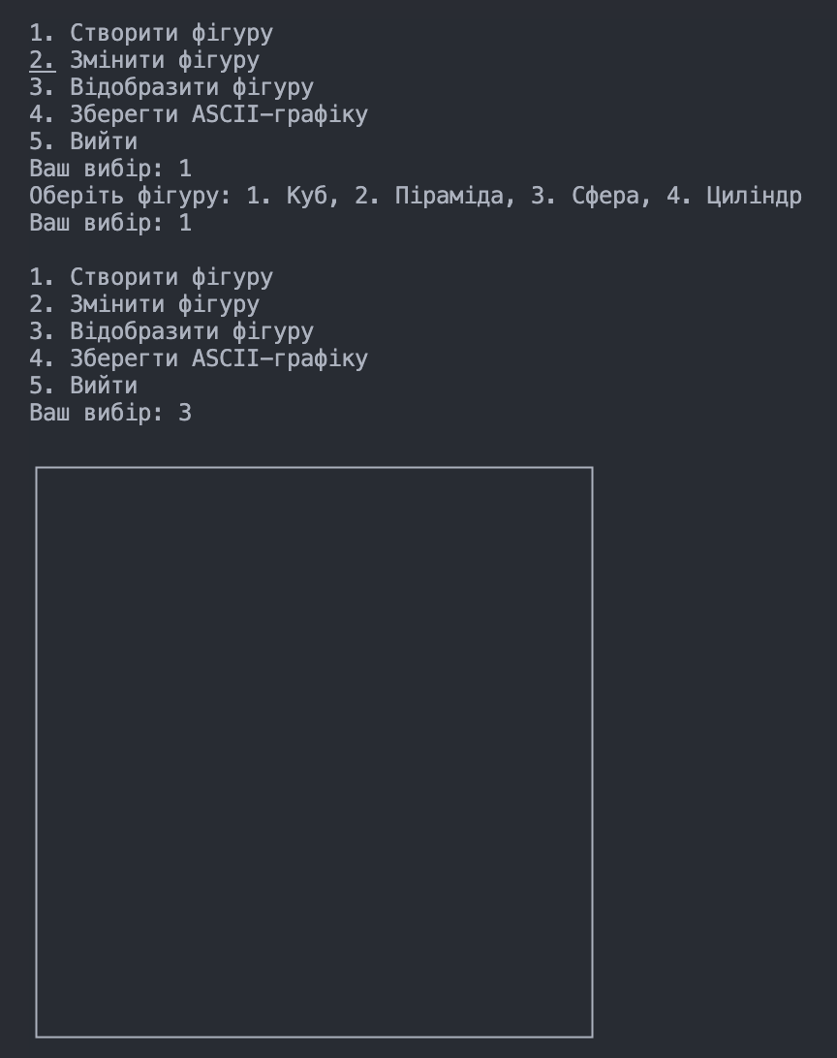

Рис. 1. Результат виведення кубу

**Висновки:** на цій лабораторній роботі був створений додаток для малювання 3D-фігур у ASCII-арті на основі об’єктно - орієнтованого підходу та мови Python.